Regione Puglia
Assessorato al Mediterraneo, Cultura e Turismo
Via Gobetti 26 70125 Bari

Alla cortese attenzione
Assessore Silvia Godelli
Ufficio stampa Assessorato al Mediterraneo, Cultura e Turismo

E per conoscenza:
Mezzi d’informazione interessati
Roma, 9 settembre 2014

Gentilissima Assessore Godelli,

rispondo prontamente alla lettera da Lei indirizzatami a mezzo stampa in merito a quelle che Lei definisce “condizioni contrattuali ‘speciali’ particolarmente penalizzanti" che Europcar applicherebbe a chi intenda noleggiare un’auto nella Regione Puglia, una missiva che non condivido nei toni e che mi sorprende nello specifico dei temi.

Come credo Lei sappia, infatti, oltre al mio ruolo di Amministratore delegato e Direttore generale di Europcar Italia, ricopro attualmente la carica di Presidente ANIASA, l’associazione nazionale che all’interno di Confindustria rappresenta il settore del noleggio veicoli. Proprio come ANIASA, nello scorso mese di marzo, abbiamo lanciato un allarme per la consistente crescita del fenomeno dei furti in tre regioni italiane - Puglia, Campania e Sicilia – chiedendo l’attivazione di un tavolo sulla sicurezza che coinvolgesse amministrazioni locali e centrali per definire una modalità di collaborazione con le Forze dell’Ordine.

Abbiamo quindi cercato un contatto con le autorità locali competenti quali amministrazioni e prefetti: delle province pugliesi interpellate solo Brindisi ha risposto al nostro appello, sebbene non sia stato poi di fatto possibile attivare forme di collaborazione efficaci così com’è invece avvenuto in altre regioni, in particolare nelle città di Napoli e Catania.

Siamo dunque “sorpresi della sorpresa” perché da tempo avevamo manifestato l’eventualità di non poter garantire ai clienti le consuete tutele di esenzione del pagamento della franchigia in caso di furto del veicolo nelle zone a rischio. Una linea applicata anche da altri operatori del noleggio che - al pari di Europcar e contrariamente ad altri marchi del panorama internazionale - hanno scelto di continuare a lavorare sul territorio. Per trasparenza, e per sensibilizzare i clienti a prestare maggiore attenzione nella custodia del veicolo, al momento del noleggio sottoponiamo un documento ad hoc da firmare e mettiamo a disposizione dei clienti anche una lista di parcheggi per meglio salvaguardare la vettura.

In ogni caso, nessun onere aggiuntivo specifico è dovuto: non corrisponde dunque al vero che le tariffe Europcar per il noleggio di un’auto in Puglia siano maggiorate, così come è stato riportato da alcuni giornali.

Vista l’eco suscitata dalla Sua lettera mi preme, inoltre, sottolineare che - sebbene si comprenda immediatamente il voluto sensazionalismo dell’espressione - mai ci saremmo riferiti alla Puglia come “territorio canaglia”, una regione strategica dal punto di vista turistico dove Europcar consegue da anni risultati positivi e dove, solo nell’estate non ancora conclusasi, abbiamo registrato +12% nel numero di noleggi.

Da ultimo, accetto volentieri il Suo invito a “trascorrere una bella vacanza” in Puglia contraccambiando a mia volta con un invito: a Bari, dove sono nato e cresciuto e dove ancora risiede parte della mia famiglia.

Quale che sia il luogo che sceglieremo per il nostro incontro, mi auguro possa essere l’occasione proficua per ragionare insieme e senza pregiudizi su come poter ideare percorsi e azioni che ci portino a combattere concretamente un fenomeno così deteriore per la Puglia e per l’Italia, per il beneficio di tutti – cittadini, visitatori, industria turistica - e per il diritto di tutti a una mobilità sostenibile e libera.

Al piacere di incontrarLa, con viva cordialità,
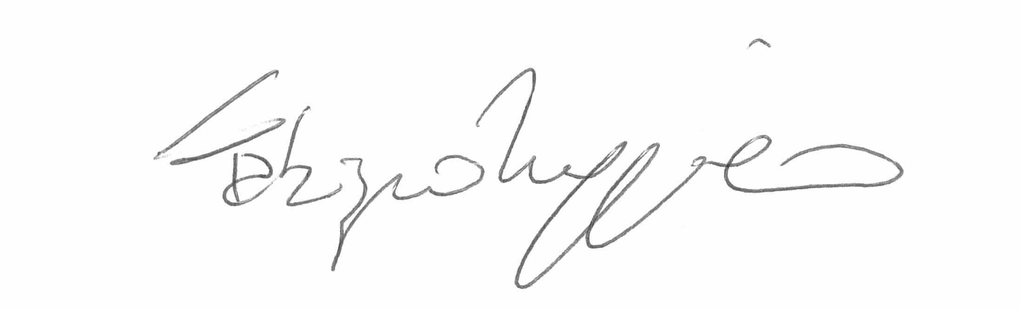

Fabrizio Ruggiero
Amministratore delegato e Direttore generale
Europcar Italia

Associazione Nazionale Industria dell'Autonoleggio e Servizi Automobilistici (noleggio a lungo e a breve termine, fleet management) vale un fatturato complessivo di oltre 5 miliardi di euro, 7.000 addetti diretti (21mila indiretti) e 2 miliardi di entrate fiscali garantite all’Erario ogni anno.
Vd Allarme furti di auto a noleggio: nel Sud Italia crescono del 40% http://aniasa.it/index.php/aniasa/entry_p/Comunicati/area_stampa/11750/

